社会福祉法人　福角会　　　　　　　　　　 　　　　　　　発行：障害者支援施設　いつきの里

 松山市福角町甲１８２９番地

Tel　０８９－９７８－１１６６

Fax　０８９－９７８－１４１１

http:www.hukuzumikai.com

E－ｍａｉｌ：ｉｔｓｕｋｉ＠ｐｏｅｍ．ｏｃｎ．ｎｅ．ｊｐ

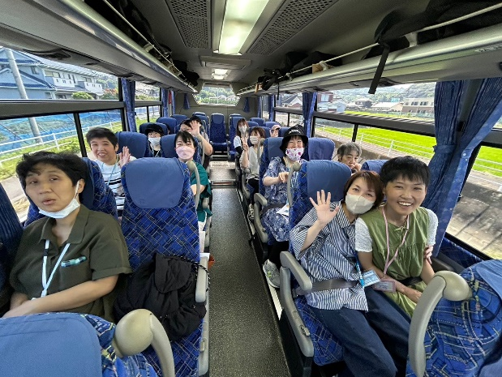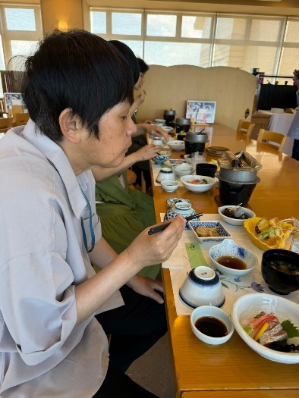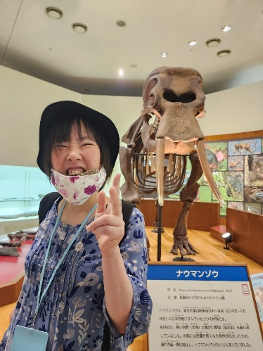

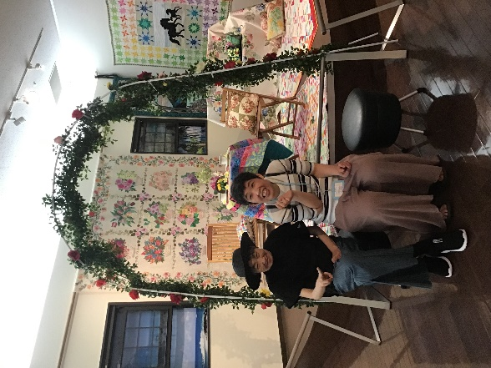

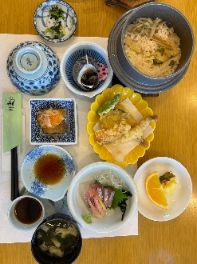

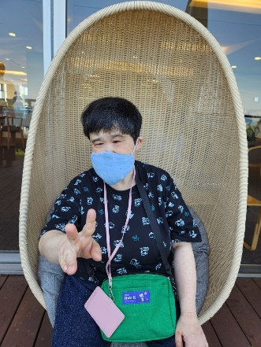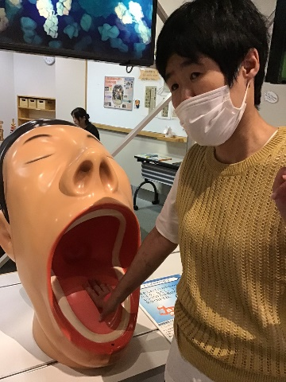

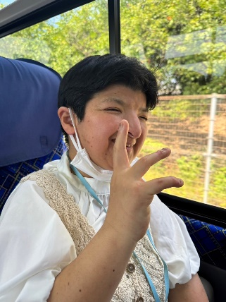

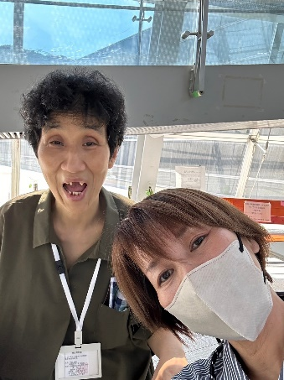

**いつきの里生活介護事業『日帰り旅行３班』**

　８月２日、数年ぶりとなる、東予方面へ日帰り旅行に行ってきました。久しぶりの旅行であり、前日から利用者さんはワクワクされた様子でした。旅行当日、「さあ、バスに移動しましょう！」の声に嬉しそうな様子で、バスへ乗り、まずはタオル美術館に向かいました。たくさんのタオルを見て、終始びっくりされた様子でした。その後、ご家族へのお土産や自分に買いたい物をじっくり迷いながら選ばれました。次に、東予休暇村瀬戸内にて、豪華な昼食を摂りました。天ぷらにお刺身、釜めし、サザエの壺焼き等、皆さん「美味しい！」と最高の笑顔でペロリと召し上がられました。昼食後は、総合科学博物館に行きました。動く恐竜が人気の博物館で、急に動き出した恐竜にびっくり！後退りをされる方、逃げ出してしまう方、楽しそうに見入っておられる方、皆さんの反応は様々で、普段見れない表情もたくさん見る事が出来、私自身も幸せでした。日帰りではありましたが、楽しい旅行となりました。利用者さんの笑顔を沢山みる事ができ、職員にとっても、素敵な１日となりました。（西原知美）



**日帰り旅行についてのお知らせ**

７月１２日予定されておりました２班の日帰り旅行については、コロナウイルス集団感染の影響もあり、９月１３日に変更となりました。

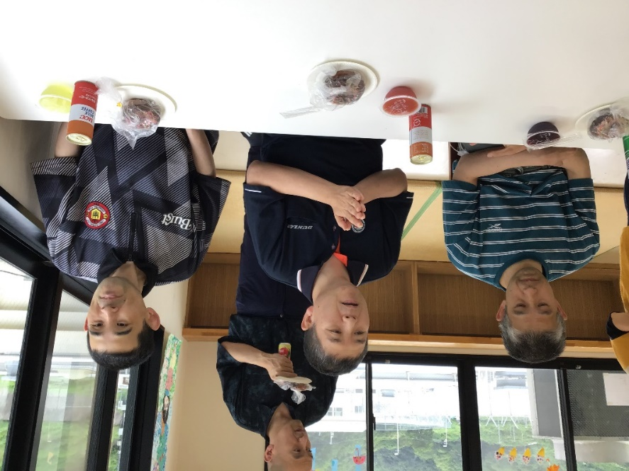

**≪キララの会より≫**

**いつ喫茶**

６月２６日、いつ喫茶を実施致しました。今回は、自治会の皆さんが決めて下さった、ドーナツでした。「チョコドーナツにカラフルチョコがかかってあるオリジナルドーナツが食べたい」という想いから、ラルーチェさんにお願いをし、特別に作って頂きました。食べ応えのあるドーナツに皆さん「美味しい！」と大満足の様子でした。更にさっぱりしたシャトレーゼのゼリーやジュースも食べました。大満足の皆さんの表情を見て、私自身も幸せな気持ちになりました。今回も皆さんが喜んで下さり、次回はどんないつ喫茶にしようかと考えるだけで今から楽しみです。（山崎）



**≪いつきホームズより≫**

**太山寺団地夏祭り**

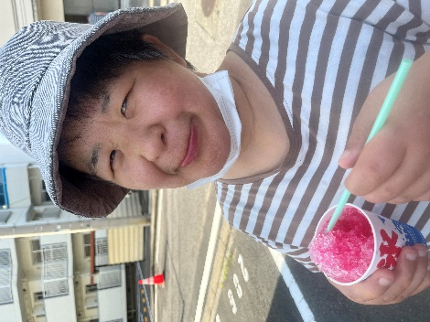

７月２７日、毎年恒例、太山寺団地夏祭りが開催され、ことりホームの皆さんと共に参加してまいりました。暑い中ではありましたが、夏の到来を感じつつ、いざ屋台が並ぶ集会所へ。焼きそば、フライドポテト、唐揚げ、フランクフルト、かき氷等、お好きなものを選んでいただきました。焼きそばのソースの匂いや炒めている音を感じ、ココロ弾みます。皆さんのにこやかな表情！やっぱりお祭りって最高ですね。地域の方々にもよくしていただき、人との繋がりを感じ、改めて素敵な町だなと実感した日になりました。今後も地域の方との交流を大切にしていきたいです。８月は花火を計画しております。一足早く、壁には夜空に広がる色鮮やかな花火を作成し、飾っています。ワクワク、ドキドキ♪ことりホームの夏はまだまだこれからです。ご招待頂きました地域の皆様、本当にありがとうございました。（堀本）



**〜お知らせ〜**

　今月号のいつきの里だよりでは、８月号休刊であった為、６月に実施した活動を一部掲載させて頂いておりますので、ご了承下さい。

イチョウ（銀杏）と点線の罫線イラスト

編集後記



　１ヶ月お休みを頂きました、いつきの里だよりです。いつきの里でもコロナウイルスが拡大し、利用者の皆様、ご家族様には大変なご心配をお掛けしました。さらに連日の猛暑の中、毎日の生活もままなりませんが、大変な想いをした後は楽しいこともたくさんでした。８月は花火大会、高校野球、オリンピックと話題に欠かない１ヶ月でしたね。日帰り旅行も順次各班で行われています。私も、１日１日の利用者さんの笑顔を繋げていけるよう、日々業務の邁進をしてまいります。（宮内慎）